|  |
| --- |
|  |
| Beschrijving Project |
|  |
| Educational Collaboration Tool |

September 25, 2016

Opgesteld door: Tom

Beschrijving Project

Educational Collaboration Tool

# Project Omschrijving

*min. 4000 leestekens; bevat minimaal:*

* *Probleemstelling*
* *Doel van het project*
* *Methodologie*
* *Verwachte resultaten*

**Probleemstelling**

Er is niet genoeg interactiviteit. Vragen worden mondeling gesteld en antwoorden worden mondeling gegeven, dit is niet overzichtelijk en zorgt voor chaos in de klas. Als een leerkracht een vraag stelt en de eerste leerling antwoord, wordt het antwoord van de volgende leerling misschien beïnvloed door het antwoord van de eerste leerling.

Ook is het niet mogelijk om van iedereen een antwoord te krijgen, dit zou veel te lang duren.

Met de verkregen data is het moeilijk om iets te doen. De leerkracht moet alles handmatig noteren, wat omslachtig is en voor fouten kan zorgen. Sommige leerlingen vinden lessen saai omdat ze alleen maar moeten luisteren. Meer interactiviteit en leuke digitale lessen brengen hier verandering.

**Doel**

De communicatie en samenwerking tussen leerkrachten en leerlingen in de klas verbeteren, de data dat de leerkracht binnen krijgt op een goede manier weergeven en ervoor zorgen dat al de antwoorden van al de leerlingen gehoord worden. Leukere lessen en interactiviteit in het klaslokaal brengen.

Zorgen dat leerlingen hun aandacht niet verliezen en afgeleid raken. Dit zorgt ervoor dat de andere leerlingen ook niet afgeleid raken. Dit zorgt uiteindelijk voor betere resultaten en een hoger slaagpercentage.

De antwoorden van de leerlingen kunnen makkelijker verbeterd worden en geanalyseerd worden zodat de leerlingen persoonlijke feedback en hulp kunnen krijgen. De persoonlijke feedback zorgt ook voor een hoger slaagpercentage.  
  
**Methodologie**

We maken gebruik van Agile ontwikkelingsmethodologie.

Onze project management tool is ZenHub, een handige tool die geïntegreerd is in GitHub

Ook houden we elke week een stand-up meeting. Zo houden we iedereen up-to-date.  
  
**Verwachte resultaten**

De leerkracht ontvangt op een gestructureerde vlotte overzichtelijke manier de antwoorden van alle leerkrachten

Interactiviteit zorgt voor leukere lessen en houdt de leerlingen hun focus bij de les. Omdat de leerlingen minder snel afgeleid raken letten ze beter op. Dit komt de schoolresultaten en zo de slaagpercentages ten goede. De leerkracht ontvangt een antwoord van alle leerlingen

# Technologie

NodeJS, AngularJS, Meteor, MongoDB  
3-way handshake  
Mogelijke websockets API’s:

* Socket.io --> Node.js (cross-platform)
* WebSocket-Node --> Node.js (WebSocket server API implementation)
* Total.js --> Node.js (Web application framework)
* Faye --> Node.js (Websocket 2-way) (EventSource one-way)

De leerling stuurt een request naar de leerkracht om te weten te komen of er nieuwe vragen zijn. Zo ja zal de leerling de vraag ontvangen en dan kan hij antwoorden  
Uitkomst voor de maatschappij

Onze applicatie zal vooral gebruikt worden in de educatieve sector. De leerkracht kan zo op een simpele manier een vraag stellen aan de leerlingen die deze dan op hun persoonlijke laptop of zelfs smartphone kunnen beantwoorden. De leerkracht krijgt dan al deze antwoorden rechtstreeks te zien op zijn scherm.

Deze manier van werken is sneller, efficienter en milieuvriendelijker dan een test op papier of mondeling. Via de mondelinge weg kan de leerkracht moeilijk van elke leerling een antwoord krijgen en zo worden veel leerlingen niet gehoord.

De applicatie kan ook op grote evenementen gebruikt worden om bijvoorbeeld een enquête in ‘real-time’ uit te voeren.

# User stories / Actoren

|  |  |  |
| --- | --- | --- |
| **As a...** | **I want to...** | **so that...** |
| Pupil | answer a question, quiz,... | Teacher can rate my answer |
| Teacher | create questions, quiz,... | The pupils can answer them |
| Teacher | See the answers in a graph | I have a good representation of the data |
| Teacher | Export the data | I can use it in Excel or other programs. |

# Mockups

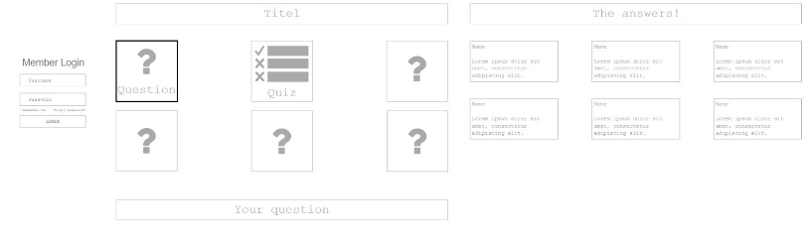

# Links

* <https://github.com/Larzsify/CloudAppML>
* *Github projects*

# Features

Add a presentation

Add questions

Export the results of a presentation